|  |
| --- |
| **～　テーマ　～**  **「秋だ！秋だ！**  **たのしもう！」** |

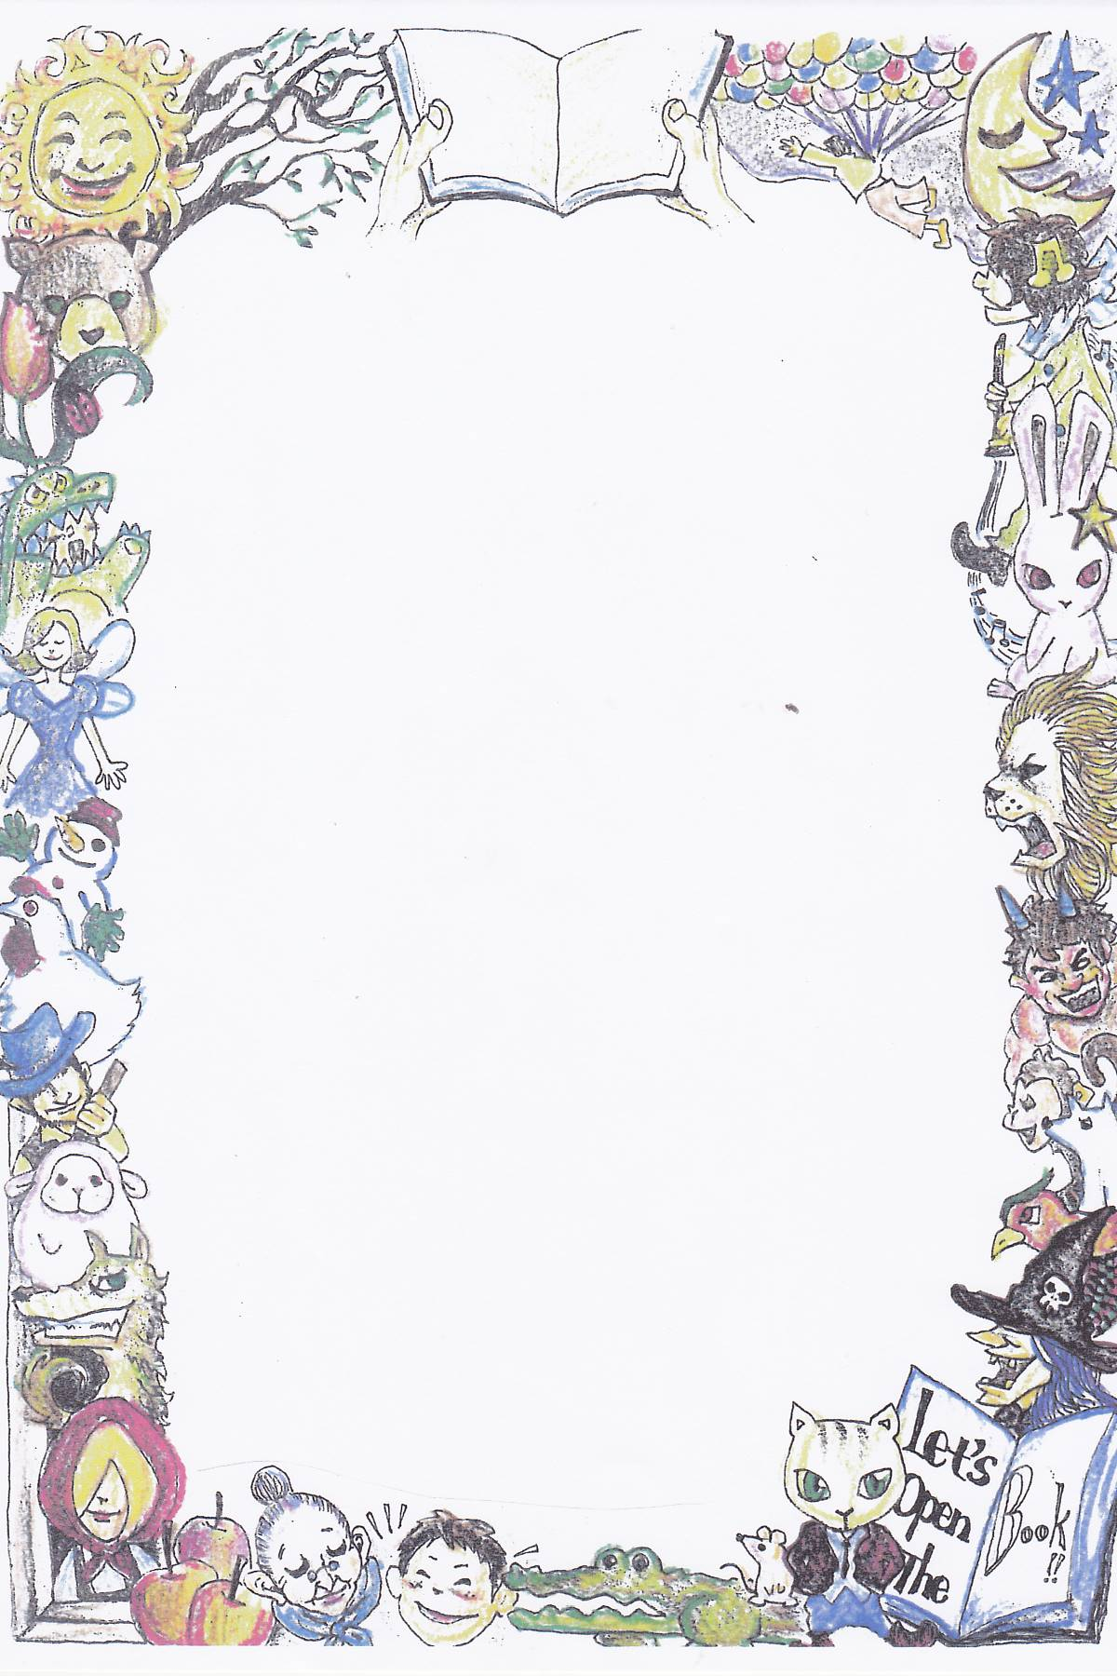

３．おちばいちば

４．どうぞのいす

５．おおきなかぼちゃ

２. さつまのおいも

1. もみじちゃんとチュウ

**プログラム**

連　絡　先

代表　　佐藤　　　☎042－642－2749

**【日時】２０２5年10月25日（土）**

**１４時～１４時３０分ごろ**

**【場所】生涯学習センター図書館おはなしのへや**

**【対象】幼児から**



**絵本オオルリの会**

**絵本の読み聞かせ会**